Java实验题目
（一）算法类.
1．快速排序采用的思想是分治思想。(5级)
快速排序是找出一个元素（理论上可以随便找一个）作为基准(pivot),然后对数组进行分区操作,使基准左边元素的值都不大于基准值,基准右边的元素值 都不小于基准值，如此作为基准的元素调整到排序后的正确位置。递归快速排序，将其他n-1个元素也调整到排序后的正确位置。最后每个元素都是在排序后的正 确位置，排序完成。所以快速排序算法的核心算法是分区操作，即如何调整基准的位置以及调整返回基准的最终位置以便分治递归。
举例说明一下吧，这个可能不是太好理解。假设要排序的序列为
2 2 4 9 3 6 7 1 5 首先用2当作基准，使用i j两个指针分别从两边进行扫描，把比2小的元素和比2大的元素分开。首先比较2和5，5比2大，j左移
2 2 4 9 3 6 7 1 5 比较2和1，1小于2，所以把1放在2的位置
2 1 4 9 3 6 7 1 5 比较2和4，4大于2，因此将4移动到后面
2 1 4 9 3 6 7 4 5 比较2和7，2和6，2和3，2和9，全部大于2，满足条件，因此不变
经过第一轮的快速排序，元素变为下面的样子
[1] 2 [4 9 3 6 7 5]
之后，在把2左边的元素进行快排，由于只有一个元素，因此快排结束。右边进行快排，递归进行，最终生成最后的结果。
- 实现一个超大数的相加和相减算法，超大数位数大于100位（5级）
3．多项式的加法运算(5级)
4．设计一个手机输入法算法
2代表abc，3代表def，4代表ghi，5代表jkl，6代表mno，7代表pqrs，8代表tuv，9代表wxyz， 1就代表1,0就代表0
假设按了2键，那么可能产生a字符或b或c，
设计一种算法，当用户按了任意个数字键，则输出该数字串对应的所有字符或数字组合（5级）

(二)GUI程序设计
1、编写应用程序，统计一个文本域输入文本的行数、单词数和字符数。可在图形界面中安排一个按钮、一个文本域和一个标签,点击按钮开始统计,在标签中显示结果。• (5级)
2．一个简单的图像浏览器，部署“上一张”、“下一张”两个按钮，击按钮可前后翻阅图片。
3、编写应用程序，安排一个文本框、一个按钮和一个标签，从文本框录入一个数字（0～9），点击按钮将其对应的英文单词(如：zero，one等)显示在标签中。
4.编写一个程序实现下图的功能
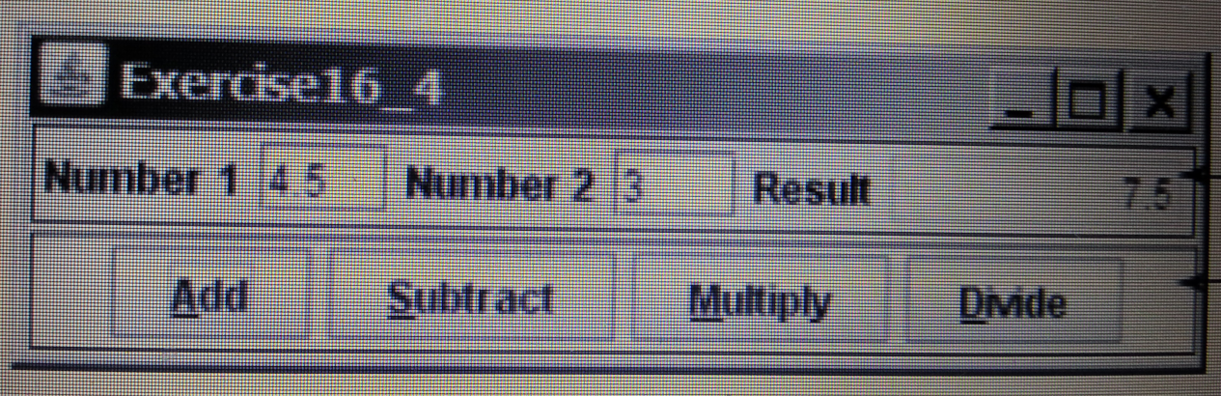
5．编写一个应用程序,其外观是一个框架窗口,窗口中放置一个多行文本框,下方放置3个按钮,3个按钮为”OK”,”Cancel”,”Exit”,鼠标单击前两个按钮,在文本框中显示按钮上的文字,单击”Exit”按钮,关闭并退出程序.(4级)

（三）网络编程部分：
１。编写一个简单聊天程序（5级）
2．编写一个老师在线答疑系统，当学生问完问题输入：BYE时，老师回答：BYE，断开与学生的连接。（5级）
3．编写Socket程序，实现以下功能：客户端连接服务器端，并且向服务器端发送100个整数，并且读取服务器端的反馈信息；服务器端监听客户端的连接，读取客户端的信息，并且将客户端发送的整数乘以2后返回（5级）
（四）多线程编程部分
1．编写程序实现阶乘和的运算：一个线程进行阶乘和的运算，而另一个线程则每隔一段时间读取上一个线程的运算结果。（4级）
2．编写一个数据采集程序：1个线程序负责数据的采集工作，第二个线程序负责对采集到的数据进行处理，第三个线程对处理结果进行显示和分析。（4级）
3．编写一个对数组进行读写的程序。线程一将数据写进去，线程二负责把数据读出来，并输出 ，要求每次读的都是刚刚放进去的数据。（4级）
4。一个猜数字程序，其中一个线程生成随机数，让另一个线程猜。（4级）
5．编写一个模拟汽车在路上跑，飞机在天上飞的程序（5级）
6．多线程编程编写一个龟兔赛跑程序。乌龟：速度慢，休息时间短；兔子：速度快，休息时间长。（5级）

（五）数据库编程编程部分
1。编写程序，统计数据库中一张数据表包含的记录条数。（4级）
2．通讯录（可以查询、修改和插入）（5级）
3．班级上课出勤情况管理（5级）
4．班级成绩管理（5级）
5．实验要求：设计一个银行账户类，其中包括：1）账户信息：账号，姓名，开户时间，身份证号码等。 2）存款方法3）取款方法4）其他方法如查询余额和显示账号等。（5级）

